Пример заполнения договора о реструктуризации задолженности по взносам на капитальный ремонт

1. Заполняется раздел «Должник». Вписывается адрес помещения и ФИО собственника.
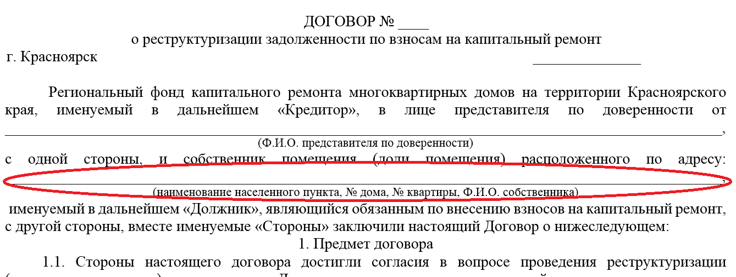

2. Из платежного документа определяется сумма задолженности, подлежащая оплате. Например, в квитанции за май 2015 года сумма задолженности составляет:
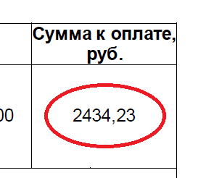

3. Сумма задолженности делится равномерными долями на 6 месяцев и заполняется раздел «График платежей» (пункт 2.1 Договора). Если задолженность не делится ровно на 6 частей, то платеж за последний месяц увеличивается или уменьшается таким образом, чтобы в первые 5 месяцев были равные платежи. Ежемесячные платежи должны быть осуществлены до 20 числа.
2434,23 : 6 месяцев = 405,705 – округляем до 405,70 рублей
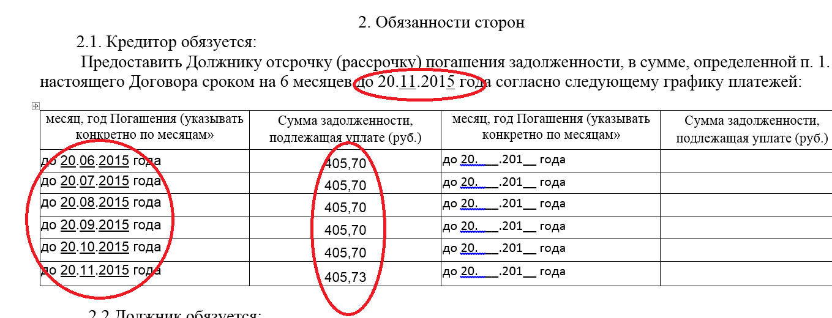

4. Заполняется раздел «5. Юридические адреса и реквизиты Сторон»
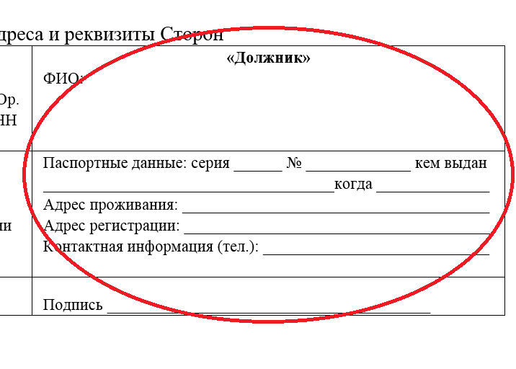

3.
4.

5. К договору прикладывается:
- копия паспорта (страница с подписью гражданина и страница с фотографией04
- копия документа подтверждающего право собственности на помещение (свидетельство о регистрации права собственности, другой документ).

6. Весь пакет документов направляется по почте на адрес Регионального фонда КРМДКК: 660099, г. Красноярск, ул. Ады Лебедевой, 101а.

